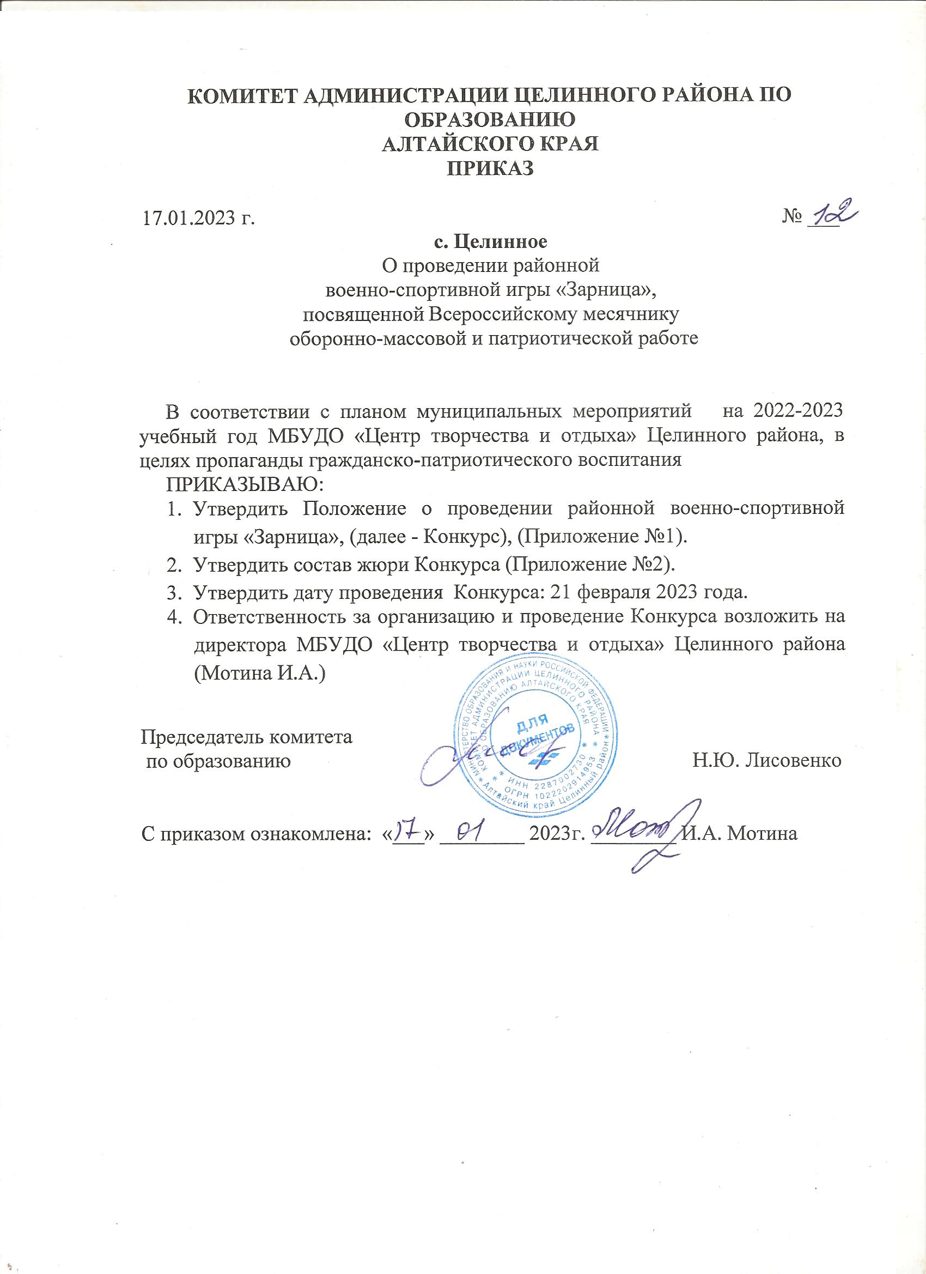

Приложение № 1
к приказу комитета Администрации Целинного района по образованию
от 17.01.2023 г. №___

ПОЛОЖЕНИЕ
о районной военно-спортивной игре «Зарница»
- Общие положения
  - Районная военно-спортивная игра «Зарница» (далее – Конкурс) проводится в рамках Всероссийского месячника оборонно-массовой и военно-патриотической работы.
  - Настоящее Положение определяет порядок и условия проведения Конкурса, требования к участникам.
- Цели и задачи
  - Конкурс проводится в целях пропаганды гражданско-патриотического воспитания.
  - Задачи Конкурса:
- повышение интереса у молодежи к военно-прикладным видам спорта;
- допризывная подготовка молодежи;
- пропаганда здорового образа жизни;
- повышение у молодежи чувства патриотизма, любви к Родине;
- повышение молодежи престижа службы в рядах вооруженных сил РФ;
- привитие у подростков чувства взаимовыручки и товарищеской поддержки, формирование морально-психологических и физических качеств личности.
- Организаторы Конкурса
  - Конкурс проводится МБУДО «Центр творчества и отдыха» Целинного района Алтайского края при поддержке комитета Администрации Целинного района по образованию.
- Порядок и условия проведения Конкурса
  - Конкурс проводится 21 февраля 2023 года в 10.00 ч.
  - Место проведения Конкурса: МБОУ «Целинная СОШ №1» им. Фомичевой Л.П., (с. Целинное, ул. Ленина, 52).
- Участники Конкурса
  - В конкурсе принимают участие команды, в состав которых входят школьники – 8 человек от 12 до 15 лет (4 мальчика и 4 девочки): 12 лет – два человека (девочка и мальчик); 13 лет - два человека (девочка и мальчик); 14 лет - два человека (девочка и мальчик); 15 лет - два человека (девочка и мальчик) общеобразовательных учреждений.
  - Заявки на участие в Конкурсе принимаются до 15 февраля 2023 г. (включительно) по адресу: Целинный район, с. Целинное, ул. Победы, 5, МБУДО «Центр творчества и отдыха» Целинного района Алтайского края или на электронную почту: detstvoz1@rambler.ru (Приложение № 1.1).
  - Члены команд, участвующих в игре, должны быть здоровы (список участников заверить врачом и печатью школы).
- Программа Конкурса
6.1. Торжественный приём в ряды Юнармии
6.2. Конкурс «Красив в строю, силён в бою», участвует вся команда.
Проводится в соответствии со Строевым уставом Вооруженных Сил РФ
(ред. от 16.05.2017 г.).
- Строевые приемы в составе отделения на месте:
- Выполнение команды «Отделение, ко мне», «В две шеренги становись»,
«Отделение, заправиться» «Становись», «Равняйсь», «Смирно»;
- Сдача рапорта о начале выступления;
- Ответ на приветствие, команда «Вольно»;
- Выполнение команд «Разойдись», «В одну шеренгу становись», «Равняйсь», «Смирно», «Вольно», «Заправиться»;
- Повороты на месте в одношереножном строю (по два раза);
- Расчет по порядку номеров;
- Перестроение в двухшереножный строй и обратно;
- Одиночные строевые приемы:
- Выход участника из шеренги:
- Выполнение поворотов на месте;
- Подход к начальнику
- Возвращение в строй
- Строевые приемы в составе отделения в движении
- Выполнение команд «Разойдись», «В колонну по-два становись»
- Движение строевым шагом
- Изменение направления движения
Одиночная подготовка оценивается по следующим элементам:
-выход из строя;
-внешний вид;
-строевая стойка;
-повороты на месте;
-движение строевым шагом;
-подход к начальнику и отход от него;
-возвращение в строй.
Действия в составе подразделения оценивается по следующим элементам:
-выполнение команд "Становись!", "Равняйсь!", "Смирно!", "Вольно!", "Разойдись!";
-построение подразделения в одношереножный строй;
-дисциплина строя;
-внешний вид;
-перестроение на месте из одной шеренги в две; из сомкнутого двухшереножного строя в одношереножный;
-размыкание и смыкание подразделения;
-движение строевым шагом;
-отдание воинской чести на месте и в движении
Действие командира отделения
Прохождение торжественным маршем и исполнение строевой песни патриотической направленности
Каждый элемент (прием) программы оценивается по 5-бальной системе. Если прием пропущен ставится оценка «0».
Все баллы суммируются. Победителем этапа считается команда, набравшая наибольшая наибольшую сумму баллов.
6.3. Конкурс «Сильный и ловкий», принимает участие вся команда.
6.3.1. Кросс (8 чел.).
6.3.2. Метание гранаты (попасть гранатой в заданную цель из упора лежа, 2 чел. мальчик и девочка).
6.3.3. Отжимание (1 девочка, 1 мальчик).
6.3.4. Лыжи 400 м. (2 чел.).
  - Конкурс «Огневой рубеж», участвует 2 человека (мальчик и девочка).
6.4.1. «Неполная разборка и сборка автомата Калашникова» (мастер-класс).
6.4.2.«Меткий стрелок» (стрельба из своей пневматической винтовки, положение лежа).
Дистанция 7-10 метров. Мишень N 8. Количество выстрелов: 4. Сумма баллов суммируется. За промах штраф 10 секунд.
Штраф: Нарушения мер безопасности на огневом рубеже – отстранение участника от стрельб и аннулирование результата стрельбы данного участника.
  - Конкурс «Страницы истории Отечества» принимает участие вся команда, каждый индивидуально проходит онлайн-тестирование. Ссылка на тест будет предоставлена 16 февраля руководителю команды. До 17 февраля (включительно) все участники должны пройти онлайн-тестирование.
Материалы для изучения: военная история России, основные даты Великой Отечественной Войны, военные операции, исторические факты, военные песни, награды (ордена, медали), города-герои, герои Советского Союза во время ВОВ и в послевоенный период.
  - Конкурс «Минное поле» (для капитанов или пом. капитана).
- Награждение
  - Судейская коллегия и система оценок:
Для оценки результатов, показанных командами в соревнованиях, создается судейская коллегия, в которую входят главные судьи видов соревнований (приложение №2). Возглавляет судейскую коллегию главный судья. Состав судейской коллегии объявляется участникам до начала соревнований.
Итоги игры подводит судейская коллегия.
  - Победители определяются по наилучшему результату по итогам конкурсов и соревнований. Команды, занявшие призовые места в игре, а также команды-победительницы в отдельных конкурсах игры награждаются грамотами.

Исп.
Шебалина Т.В.
Тел. (38596) 2-21-82
Сайт: http://celincentrtvorchestva.edu22.info/
e-mail: detstvoz1@rambler.ru

Приложение № 1.1
к положению о проведении районной военно-спортивной игры «Зарница» для школьников
Заявка
на участие в районной военно-спортивной игре «Зарница»
МБОУ ___________________________________________________________
Название команды «_______________________»

Список детей
№ п/п | ФИО | Дата рождения | Возраст | Класс | Подпись врача

Фельдшер (ФИО полностью) _______________

Руководитель команды (ФИО полностью), телефон, имеющий доступ к приложению WhatsApp
_______________________________________________________________

Директор ОУ:
ФИО, подпись, печать

П А М Я Т К А
командиру отделения по порядку проведения торжественного
построения и конкурса «Смотр песни и строя»

1. Примерные действия командира отряда на торжественном построении
Командующий игры:
- Товарищи юнармейцы, для торжественного открытия краевой военно-спортивной игры «Зарница» поотрядно стройся! Отделение, находящееся возле своего лагеря, по команде командира отряда строится в колонну по два (командир отделения впереди).
Командир подает команды:
Отделение, равняйсь, смирно! Строевым шагом, марш! Строевым шагом отделение прибывает к месту общего построения отрядов.
Командир:
- Отделение, стой! Налево! (Направо!)
Командующий игры:
- Равняйсь! Смирно!
- Командирам доложить о готовности отрядов к краевой военно-спортивной игре «Зарница».
Командир строевым шагом выходит к середине строя, поворачивается к нему и подает команды:
- Отделение, равняйсь! Смирно! Равнение на средину! Прикладывает руку к головному убору, поворачивается кругом, строевым шагом подходит к командующему Игры и докладывает:
- Товарищ командующий, отряд (сообщает название команды, школу, район, город) к участию в краевой военно-спортивной игре "Зарница" готов! Командир отряда - юнармеец Иванов.
Командующий игры:
- Вольно! Встать в строй! Командир поворачивается кругом, становится в строй. Отделение, вольно!
2. Примерные действия командира отряда во время конкурса «Смотра песни и строя».
Командир строевым шагом выходит к середине строя, поворачивается к нему и подает команды:
- Отделение, равняйсь! Смирно! Равнение на средину! Прикладывает руку к головному убору, поворачивается кругом, строевым шагом подходит к судье и докладывает:
- Товарищ судья, отряд (сообщает название команды, школу, район, город) к участию в конкурсе «Смотр песни и строя» готов! Командир отряда - юнармеец Иванов. Не отпуская руки от головного убора, делает шаг влево с одновременным поворотом направо.
Судья:
- Здравствуйте, товарищи юнармейцы!
Отряд:
- Здравия желаем, товарищ ________ !
Судья:
- Вольно!
Командир поворачивается лицом к отделению и подает команду:
- Отделение, вольно!
Подходит строевым шагом к отделению и подает команды:
- Отделение, разойдись! Отделение, ко мне! В одну шеренгу становись!
Выходит из строя строевым шагом к середине строя и подает команды:
- Отделение, равняйсь! Смирно! Подает команды на повороты на месте по два раза (направо, налево, кругом).
- Средний юнармеец Петров. От середины разомкнись! К середине сомкнись! На первый и второй рассчитайсь! В две шеренги стройся. Направо!
Командир строевым шагом подходит к отделению, становится в его голове и подает команды:
- Отделение, равняйсь, смирно! Строевым шагом марш!
При подходе к судье командир отдает команду:
- Отделение, смирно, равнение направо (отделение в движении отдает воинскую честь)
- Отделение, песню запевай (исполняет первый куплет песни и припев в движении)
- Отделение, стой! Налево! Равняйсь! Смирно! Равнение на средину! Командир докладывает судье о выполнении упражнений конкурса. Судья подписывает маршрутный лист. Команда в колонну по два уходит на следующий этап игры.

Приложение № 2
к положению о проведении районной военно-спортивной игры «Зарница» для школьников

Состав оргкомитета районной военно-спортивной игры
"Зарница" для школьников:
Колесникова С.Н., директор МБОУ «Целинная СОШ №1» им. Фомичевой Л.П.;
Клейн В.А.., начальник отдела по спорту администрации Целинного района, главный судья;
Маклакова Л.Г., начальник отдела управления качеством образования комитета администрации Целинного района по образованию;
Мотина И.А., директор МБУДО «Центр творчества и отдыха» Целинного района;
Стрельченко М.А, методист МБУДО «Центр творчества и отдыха» Целинного района; Шебалина Т.В., педагог-организатор МБУДО «Центр творчества и отдыха» Целинного района.

Состав судейской коллегии районной военно-спортивной игры "Зарница" для школьников:
№пп | Этап | Место проведения | Результат | Судья
 | СТАРТ | Стадион |  | Клейн Василий Александрович, начальник отдела по спорту администрации Целинного района
 | КРОСС | Стадион
 | МЕТАНИЕ ГРАНАТЫ  (по 3 попытки 2 человека) | Стадион | Кол-во попаданий (очки): | Данилкин Владимир Владимирович, учитель МБОУ «Сухо-Чемровская СОШ»
 | ОТЖИМАНИЕ  (за каждый отжим минус 2 секунды) | Стадион | Кол-во отжиманий:  девочка:___  мальчик:___ | Комаров Александр Геннадьевич, учитель МБОУ «Марушинская СОШ»
 | ЛЫЖИ | Стадион

Зайцев С.А., учитель МБОУ «Целинная сош №1» им. Фомичевой Л.П.; (конкурс «Минное поле»);
Косых А.В., начальник отделения подготовки и призыва граждан на военную службу, (конкурс «Огневой рубеж»);
Сергеев А.В., начальник отдела военного комиссариата Алтайского края по Целинному району, (конкурс «Красив в строю силен в бою»);
Стрельченко М.А., методист МБУДО «Центр творчества и отдыха» Целинного района; Шебалина Т.В., педагог-организатор МБУДО «Центр творчества и отдыха» Целинного района», (конкурс «Страницы истории Отечества»).

